**Parcial 2 Corte**

Al iniciar este parcial el principal objetivo que tuve en cuenta es que el usuario pueda interactuar fácilmente con programa por lo cual mi principal objetivo era que el ambiente fuera óptimo y cualquier persona pudiera entenderlo.

por esta razón fue que se agregaron los botones inferiores lo cuales sirven para agregar las figuras y cambiarle el color

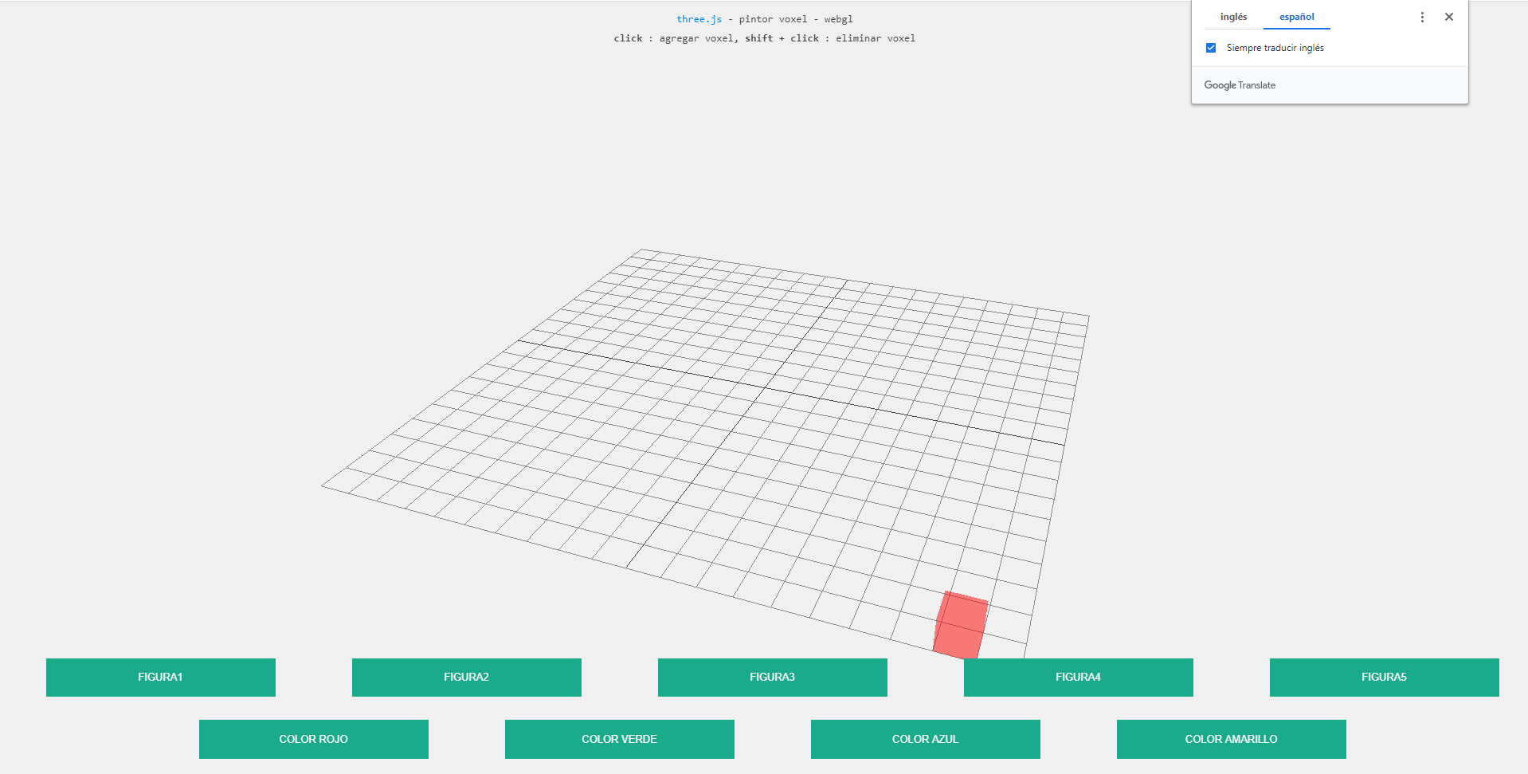

|  |  |
| --- | --- |
|  |  |
| ***Figura 1***   * unión de 2 Cubo * sustracción de el resultado con otro cubo |  |
| ***Figura 2***   * Extrusión cerrada dándole la forma triangular |  |
| ***Figura 3***   * 3 cilindros unidos con diferente orientación (X,Y,Z) |  |

|  |  |
| --- | --- |
| ***Figura 4***   * un cubo y una pirámide unidas |  |
| ***Figura 5***   * 2 cubos unidos con rotación diferente |  |

**Procedimiento**

**Figura 1:**

* se inició creando una clase llamada figura 1 la cual nos iba a permitir utilizarla en el escenario, declaramos las geometrías a utilizar que en este caso fueron los cubos y Cilindros y a partir de esto se importó la librería CSG para poder hacer operaciones booleanas como son (unión, intersección, Diferencia) realizando estas operaciones nos dio la libertad de crear nuevos objetos combinándolos, un problema que me ocurrió durante el procedimiento era que al agregar al escenario no servía para poner una arriba lo cual me di cuenta que era por la sustracción por que el programa no estaba cogiendo el objeto arriba por que lo tomaban como si ya no estuviera ahí, lo cual fue solucionado agregando la unión después para que el último objeto fuera un cubo y si lo pudiera identificar.

**Figura 2:**

* Solidos de revolución y extrude: Con ayuda de la extrusión y los sólidos de revolución se crearon figuras triangulares en los planos “x”, “y”, y “z”, con esto se crearon objetos más geométrica interesante

Los solidos de revolución se lograron gracias a la matriz de puntos, donde se modificó el tamaño y la cantidad de vértices del cilindro.

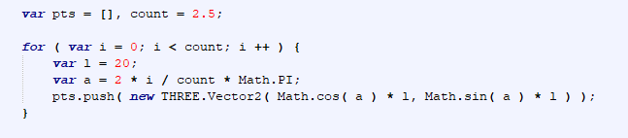

**Figura 3:**

* se inició creando una clase llamada figura 3 la cual nos iba a permitir utilizarla en el escenario, declaramos las geometrías a utilizar que en este caso fueron los Cilindros y a partir de esto se importó la librería CSG para poder hacer operaciones booleanas como son (unión, intersección, Diferencia) realizando estas operaciones nos dio la libertad de crear nuevos objetos combinándolos cambiándolos en diferentes rotaciones para que la creación de la figura fuera curiosa

**Figura 4:**

* se inició creando una clase llamada figura 4 la cual nos iba a permitir utilizarla en el escenario, declaramos las geometrías a utilizar que en este caso fueron los cubos y pirámides y a partir de esto se importó la librería CSG para poder hacer operaciones booleanas como son (unión, intersección, Diferencia) realizando estas operaciones nos dio la libertad de crear nuevos objetos combinándolos, en estas figuras buscamos crear un objeto fácil de interactuar en el espacio por esto el fin de este objeto.

**Figura 5:**

* se inició creando una clase llamada figura 5 la cual nos iba a permitir utilizarla en el escenario, declaramos las geometrías a utilizar que en este caso fueron los cubos y a partir de esto se importó la librería CSG para poder hacer operaciones booleanas como son (unión, intersección, Diferencia) realizando estas operaciones nos dio la libertad de crear nuevos objetos combinándolos, en estas figuras buscamos crear un objeto fácil de interactuar en el espacio por esto el fin de este objet.

***Creación de Botones***

en esta parte del código se inició y se creó los botones donde se encuentra el color, dimensión, nombre para interactuar

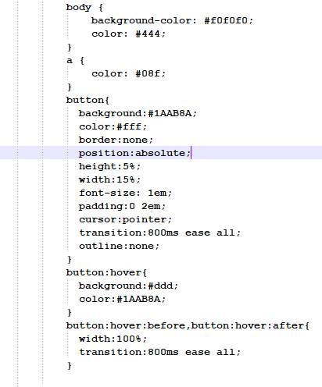

en esta parte del código se le da el nombre a el botón la ubicación en el espacio y el nombre para interactuar en el espacio como inicio etc.

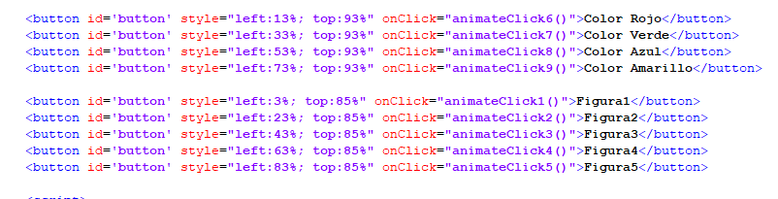

se crea las funciones para que los botones interactúen donde se le pasa el parámetro de opción y entre a la clase que corresponde

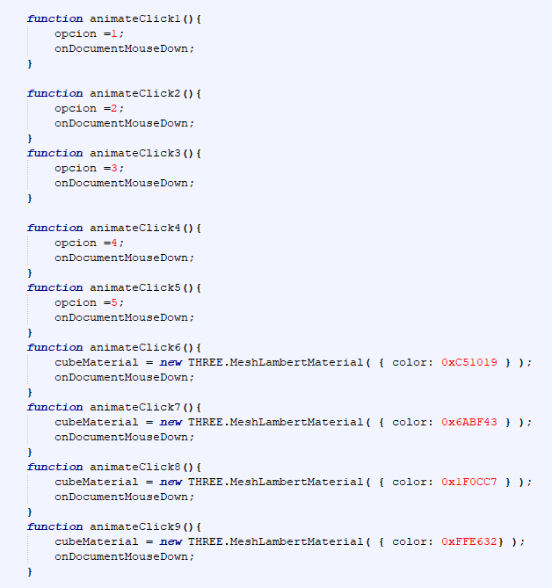

***LIBRERÍAS:***

